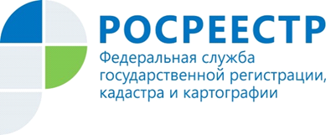 | План развития строительной отрасли Курский Росреестр обсудил на итоговом развитии заседания коллегии Минстроя

27 мая 2021 в итоговом заседании коллегии Минстроя, состоявшемся в режиме ВКC, приняла участие руководитель Управления Росреестра по Курской области Светлана Комова. В числе обсуждаемых тем - планы развития строительной отрасли.
В свою очередь, Управлением Росреестра в рамках поддержки реализации инвестиционно-строительных проектов в жилищной сфере регистрация таких объектов, а также льготной ипотеки осуществляется в минимальные сроки. Для застройщиков организовано проведение консультаций по вопросам правового характера и электронного формата взаимодействия с Росреестром.

С уважением,
Башкеева Анастасия Алексеевна,
Пресс-секретарь Управления Росреестра по Курской области
Тел.: +7 (4712) 52-92-75
моб.: 8 (919) 213-05-38
Bashkeyeva@r46.rosreestr.ru
Мы в Instagram: https://www.instagram.com/rosreestr46/

